PLAN DE CLASE/NOTA TÉCNICA
NIVEL: PRIMARIA
MIÉRCOLES 21 SEPTIEMBRE

1.- NOMBRE DEL PROFESOR: Ana Lilia Hernández Sánchez GRADO: 3° GRUPO: “A”
2.- ASIGNATURA: ORTOGRAFÍA
3.- TRIMESTRE: 1°
4.- SEMANA: Semana del 19 al 23 de septiembre 2022
5.- TIEMPO: 20 minutos
6.- TEMA: DICTADO
7.- PROPÓSITOS: Identificar los sonidos de las palabras para su correcta escritura

8.- COMPETENCIA: Aplicar conocimientos ortográficos y gramaticales

9.- APRENDIZAJE ESPERADO: Utilizar las reglas ortográficas adecuadamente.

10.- CONTENIDOS: Reglas ortográficas

11.- RECURSOS: Nota técnica con imágenes y explicación

12.- MATERIALES: cuaderno, lápices y colores, plataforma

13.- IMPLEMENTACIÓN DE ACCIONES DEL P.E.M.C. En proceso de autorización

14.- INICIO:

Comenzaremos preguntándoles cómo escribimos zapato, sandalia, cocina

- Actividad rompe hielo: Pasar al pizarrón a algunos compañeros para que escriban algunas palabras.
- Preguntas introductorias: ¿cómo escribimos las palabras?

15.- DESARROLLO:

DICTADO

1.- sapo 11.- silla
2.- zapato 12.- México
3.- zona 13.- cebolla
4.- sonido 14.- ajedrez
5.- semáforo 15.- cubo
6.- cima
7.- centena
8.- pozo
9.- zorro
10.- cazador

16.- CIERRE:

Actividad y Tipo de organización: Individual ( x ) Equipo ( ) Grupal ( )

*Realiza tus banderines de las palabras que hayas tenido incorrectas

17.- EVALUACIÓN: Autoevaluación ( ) Coevaluación ( ) Heteroevaluación ( x )

Se evaluará la actividad realizada en cuaderno y la participación durante la clase con el objetivo identificar los problemas que existieran sobre el tema.

- ACTITUDINAL: Cumple con su asistencia y participación
- CONCEPTUAL: Completa sus actividades en tiempo y forma
- PROCEDIMENTAL: Escribe de manera correcta palabras diversas

18.- TAREA:
*Sin tarea

PLAN DE CLASE/NOTA TÉCNICA
NIVEL: PRIMARIA
MIÉRCOLES 21 SEPTIEMBRE

1.- NOMBRE DEL PROFESOR: Ana Lilia Hernández Sánchez GRADO: 3° GRUPO: “A”
2.- ASIGNATURA: FORMACIÓN CÍVICA Y ÉTICA
3.- TRIMESTRE: 1°
4.- SEMANA: Semana del 19 al 23 de septiembre 2022
5.- TIEMPO: 50 minutos
6.- TEMA: LA RESPONSABILIDAD. IGUALDAD DE GÉNERO
7.- PROPÓSITOS: Se asuman como sujetos dignos, capaces de desarrollarse plenamente mediante el disfrute y cuidado de su persona, de tomar decisiones responsables y autónomas

8.- COMPETENCIA: Apego a la legalidad y sentido de justicia

9.- APRENDIZAJE ESPERADO: Identifica situaciones, en la escuela o el lugar donde vive, en las que se aplican en igualdad de circunstancias reglas y normas

10.- CONTENIDOS: Favorecen la reflexión sobre situaciones personales y colectivas de índole ética y ciudadana

11.- RECURSOS: Nota técnica con imágenes y explicación

12.- MATERIALES: cuaderno, lápices y colores, plataforma

13.- IMPLEMENTACIÓN DE ACCIONES DEL P.E.M.C. En proceso de autorización

14.- INICIO:

Comenzaremos preguntándoles ¿qué es la responsabilidad para ellos?

- Actividad rompe hielo: Cuando cumplimos con nuestros materiales ¿es ser responsable? Si, no ¿por qué?
- Preguntas introductorias: ¿cómo podemos ser responsables?

15.- DESARROLLO:

LA RESPONSABILIDAD

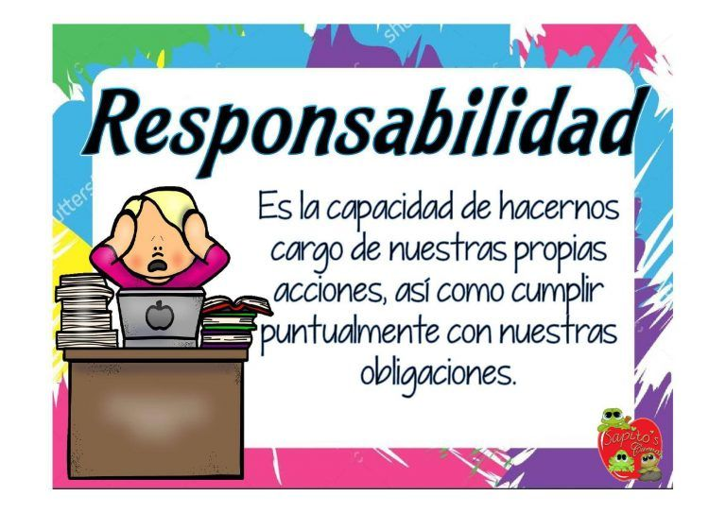

Las obligaciones son una serie de responsabilidades que deben cumplir para establecer las bases de una sana convivencia con sus pares, con su familia y su comunidad.

IGUALDAD DE GÉNERO. NI PRINCESAS NI PRÍNCIPES

A partir de las características biológicas de una persona, las sociedades construyen una serie de valores, creencias, normas y conductas diferenciadas para las mujeres y los hombres, de esta forma surge la creencia social de lo femenino y lo masculino a la que se le denomina género donde se deriva en formas de organización que repercuten en el desarrollo integral de las personas, principalmente de niñas, adolescentes y mujeres.

ANALICEN Y CONTESTEN:

¿Por qué las niñas y mujeres se desarrollan en condiciones menos favorables que los niños y hombres?

¿Crees que todos somos iguales o no?

16.- CIERRE:

Actividad y Tipo de organización: Individual ( x ) Equipo ( ) Grupal ( )

*Realizar en su cuaderno el apunte sobre la responsabilidad

*Escribe 5 responsabilidades que tengas en la escuela

17.- EVALUACIÓN: Autoevaluación ( ) Coevaluación ( x ) Heteroevaluación ( )

Se evaluará la actividad realizada en cuaderno y la participación durante la clase con el objetivo identificar si existen dudas sobre el tema.

- ACTITUDINAL: Cumple con su asistencia y participación
- CONCEPTUAL: Completa sus actividades en tiempo y forma
- PROCEDIMENTAL: Aplica el trabajo en equipo en su vida cotidiana

18.- TAREA:
*Escribe de 5 responsabilidades que tengas en tu casa e ilustra

PLAN DE CLASE/NOTA TÉCNICA
NIVEL: PRIMARIA
MIÉRCOLES 21 SEPTIEMBRE

1.- NOMBRE DEL PROFESOR: Ana Lilia Hernández Sánchez GRADO: 3° GRUPO: “A”
2.- ASIGNATURA: ESPAÑOL
3.- TRIMESTRE: 1°
4.- SEMANA: Semana del 19 al 23 de septiembre 2022
5.- TIEMPO: 50 minutos
6.- TEMA: LOS PERSONAJES DE LOS CUENTOS
7.- PROPÓSITOS: Comparar los personajes de diversos cuetos e identificar rasgos y situaciones recurrentes

8.-COMPETENCIA: Literatura

9.- APRENDIZAJE ESPERADO: Lee narraciones de la tradición literaria infantil

10.-CONTENIDOS: Lectura de narraciones de diversos subgéneros

11.- RECURSOS: Nota técnica con imágenes y explicación

12.- MATERIALES: cuaderno, lápices y colores, plataforma

13.- IMPLEMENTACIÓN DE ACCIONES DEL P.E.M.C. En proceso de autorización

14.- INICIO:

Comenzaremos realizando una pequeña lista con los personajes que conocen de diferentes cuentos y en seguida realizan de manera oral la descripción de cada uno de los que anotamos en el pizarrón.

- Actividad rompe hielo: Leeremos el texto de la página 28 de su libro español SM
- Preguntas introductorias: ¿De qué trató el texto anterior?

15.- DESARROLLO:

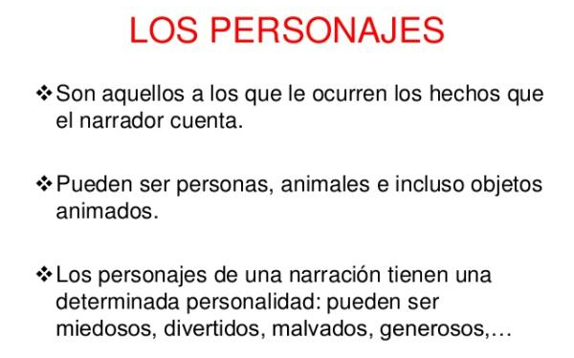

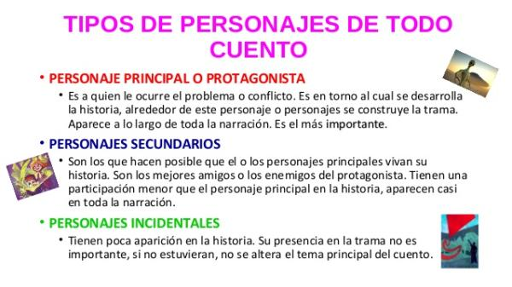

16.- CIERRE:

Actividad y Tipo de organización: Individual ( x ) Equipo ( ) Grupal ( )

*Escribirán en su cuaderno de español el apunte sobre los personajes de los cuentos

*Responde página 28 libro español SM

17.- EVALUACIÓN: Autoevaluación ( ) Coevaluación ( x ) Heteroevaluación ( )

Se evaluará la actividad realizada en cuaderno y la participación durante la clase con el objetivo identificar si existen dudas con respecto al tema.

- ACTITUDINAL: Cumple con su asistencia y participación
- CONCEPTUAL: Completa sus actividades en tiempo y forma
- PROCEDIMENTAL: Maneja de manera clara el concepto de cuento y sus elementos

18.- TAREA:
*Resolver Ficha 4 español SM

PLAN DE CLASE/NOTA TÉCNICA
NIVEL: PRIMARIA
VIENES 09 SEPTIEMBRE

1.- NOMBRE DEL PROFESOR: Ana Lilia Hernández Sánchez GRADO: 3° GRUPO: “A”
2.- ASIGNATURA: LA ENTIDAD DONDE VIVO
3.- TRIMESTRE: 1°
4.- SEMANA: Semana del 19 al 23 de septiembre 2022
5.- TIEMPO: 50 minutos
6.- TEMA: ¿CÓMO MIDES EL TIEMPO?
7.- PROPÓSITOS: Reconocer las características de la vida cotidiana del lugar donde vive

8.- COMPETENCIA: Reconocer las características de su entidad

9.- APRENDIZAJE ESPERADO: Reconocer las características que tiene su entidad para su desarrollo personal.

10.- CONTENIDOS: El tiempo

11.- RECURSOS: Nota técnica con imágenes y explicación

12.- MATERIALES: cuaderno, lápices y colores, plataforma

13.- IMPLEMENTACIÓN DE ACCIONES DEL P.E.M.C. En proceso de autorización

14.- INICIO:

Comenzaremos recordando la clase anterior, sus costumbres, tradiciones y lenguas más habladas de México.

- Actividad rompe hielo: Juego de la papa caliente para recordar el tema anterior
- Preguntas introductorias: ¿qué es el tiempo? ¿qué medidas utilizamos para el tiempo?

15.- DESARROLLO:

¿CÓMO MIDES EL TIEMPO?

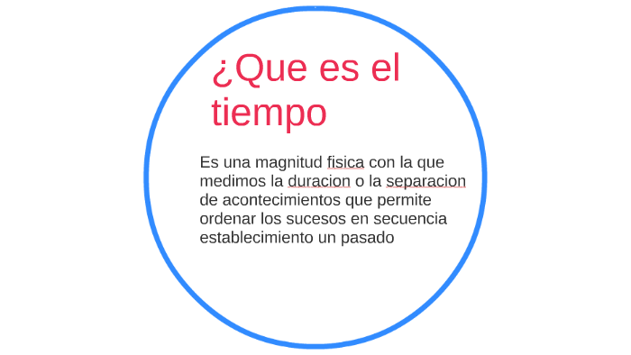

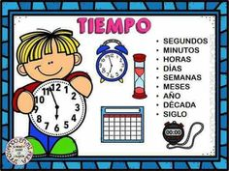

16.- CIERRE:

Actividad y Tipo de organización: Individual ( x ) Equipo ( ) Grupal ( )

*Realiza el apunte sobre el tiempo y sus medidas

*Resuelve páginas 12 y 13 de tu libro INTEGRADO SM

17.- EVALUACIÓN: Autoevaluación ( ) Coevaluación ( X ) Heteroevaluación ( )

Se evaluará la participación durante la clase con el objetivo identificar los problemas con las tablas de multiplicar.

- ACTITUDINAL: Cumple con su asistencia y participación
- CONCEPTUAL: Completa sus actividades en tiempo y forma
- PROCEDIMENTAL: Aplica los conocimientos sobre las unidades de tiempo en su vida cotidiana

18.- TAREA:
*Sin tarea

